Dispositivi con Operazionali

GUIDA ALL' ESPERIENZA N.14

+

RELAZIONE Gruppo ..........

Nell'esperienza di oggi costruiremo circuiti utilizzando Amplificatori Operazionali che lavorano nella zona di saturazione. In questa zona il funzionamento dell'operazionale puo' essere schematizzato nel modo seguente :

V+ - V- > 0 V -> Vout = Vcc
V+ - V- < 0 V -> Vout = -Vcc

Vediamo un semplice circuito che permette in cui si utilizza questo modello.

Rivelatore di Zero (Zero Crossing Detector) :

Montate il circuito di Figura 1 e mandate in input un segnale sinusoidale di frequenza 100 Hz. Disegnate sulla stessa scala temporale Vin e Vout in funzione del tempo. Fate lo stesso per il circuito di Figura 2. Disegnate ora la funzione di trasferimento (Vout vs Vin) per i due circuiti.

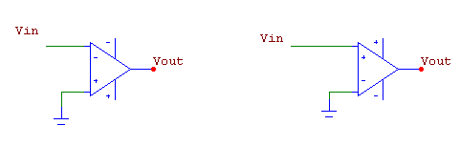
Fig. 1 Fig. 2

Aumentate ora la frequenza del segnale di input e fatevi un'idea della frequenza a cui lo slew-rate comincia a limitare il corretto funzionamento del circuito : f ≈
La frequenza a cui si comincia ad apprezzare lo slew-rate dipende dall'ampiezza del segnale di input ?

Trigger di Schmitt :
Montate il circuito di Figura 3 e mandate in input un segnale sinusoidale.

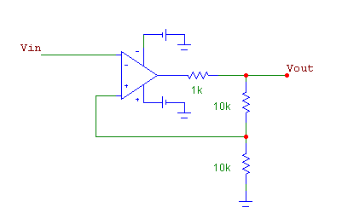

Fig. 3

Indicate ampiezza e frequenza che avete scelto per il segnale di input :

Disegnate sulla stessa scala temporale Vin e Vout, la funzione di trasferimento del circuito e spiegate brevemente il funzionamento del circuito.

Generatore di Onde quadre :
Spiegate brevemente il funzionamento del circuito mostrato in Figura 4 e fornite l’espressione analitica dell'andamendo di Vc (tensione ai capi del condensatore) in funzione del tempo e del periodo di Vout in funzione dei componenti del circuito.

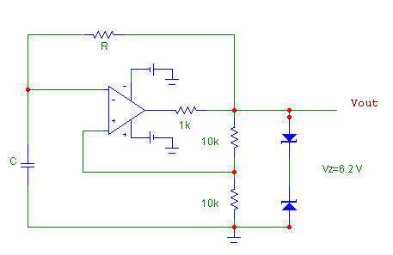

Fig. 4

Scegliete il valore di R e C in modo da ottenere in uscita un'onda quadra di periodo ≈ 2ms.

R = ± C = ±

Montate il circuito utilizzando una tensione di alimentazione di ± 15 V.

a) Osservate i segnali agli ingressi invertente e non invertente e disegnatene l'andamento in funzione del tempo.

b) Misurate ampiezza e periodo del segnale di uscita e confrontatelo con il valore aspettato

Valore aspettato Valore sperimentale
--------------------------------------------------------------------------------------------------------
A = ± A = ±

T = ± T = ±

Esponete il modo in cui avete valutato gli errori sui valori aspettati

c) Qual'e' la funzione dei diodi Zener ? Qual'e’ la funzione della resistenza in serie all'uscita dell'operazionale ?

d) Modificate il circuito in modo da ottenere un onda quadra asimmetrica con duty cycle 2/3. Il duty cycle e' definito come : ∂ = T1/(T1+T2), dove T1 (T2) e' il periodo di tempo in cui Vout e' positiva (negativa).
Indicate i valori dei componenti che avete modificato e disegnate qui di seguito il nuovo circuito.

Disegnate l'andamento di Vout in funzione del tempo :

Misurate il periodo ed il duty cycle del nuovo circuito e confrontatelo con i valori aspettati :

Valore aspettato Valore sperimentale
--------------------------------------------------------------------------------------------------------
T = ± T = ±

∂ = ± ∂ = ±

e) Qual'e’ la massima frequenza di questo generatore di onde quadre ? Cos'e' che limita il funzionamento ad alte frequenze ? Sostituite il condensatore in modo da mettere in evidenza questa limitazione, datene il valore e disegnate l'andamento di Vout in funzione del tempo.

